1. 默认参数包括

根目录：

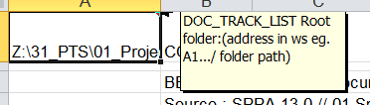

　　　中间目录所在行或者列：

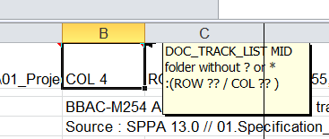

　　　　　　　结尾目录所在行或者列：

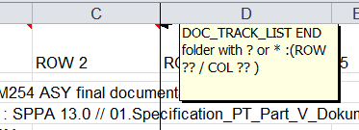

　　　　　　需要更改颜色单元格的颜色：可指定单元格，或者收入ＲＧＢ颜色：

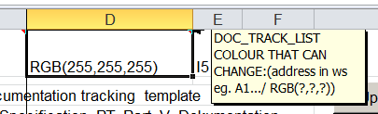

　　　　　需要更改成的目标颜色：可指定单元格或者输入ＲＧＢ颜色：

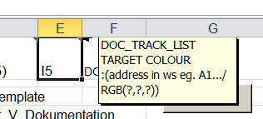

1. 操作方法

点击命令

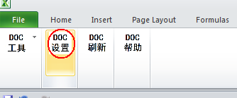

以此输入：

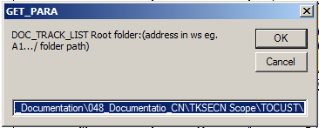

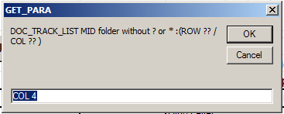

这里的列号代表中间文件夹所在列

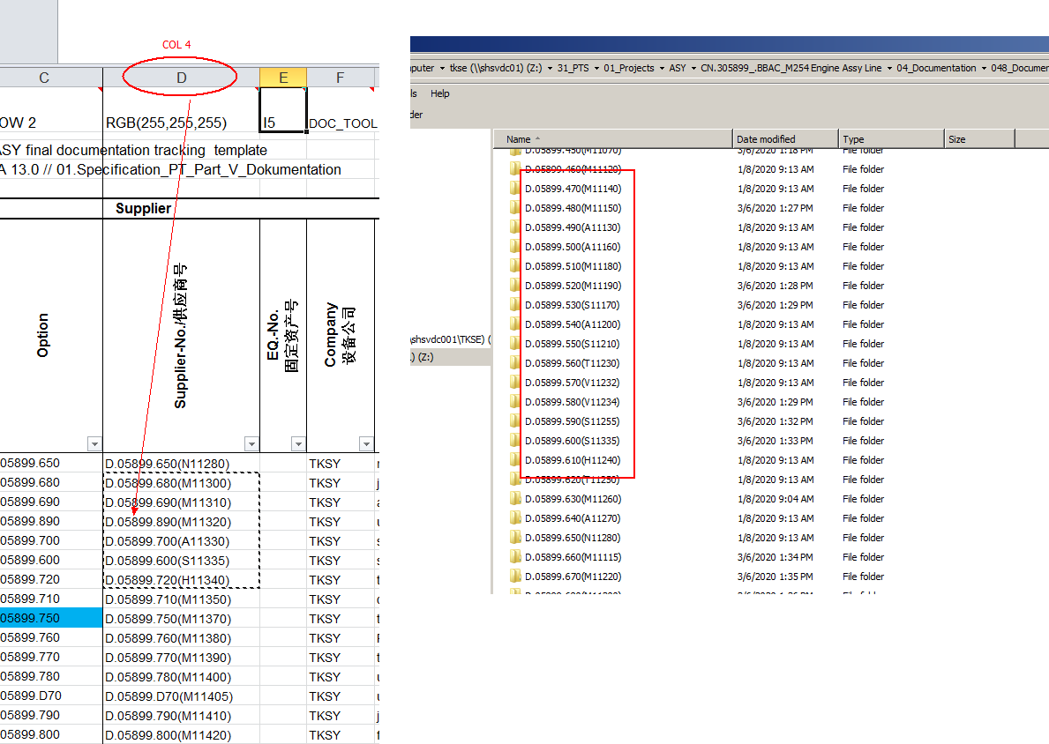

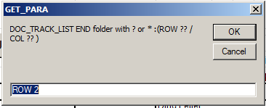

这里的行号代表　尾部文件夹及其通配符所在的行

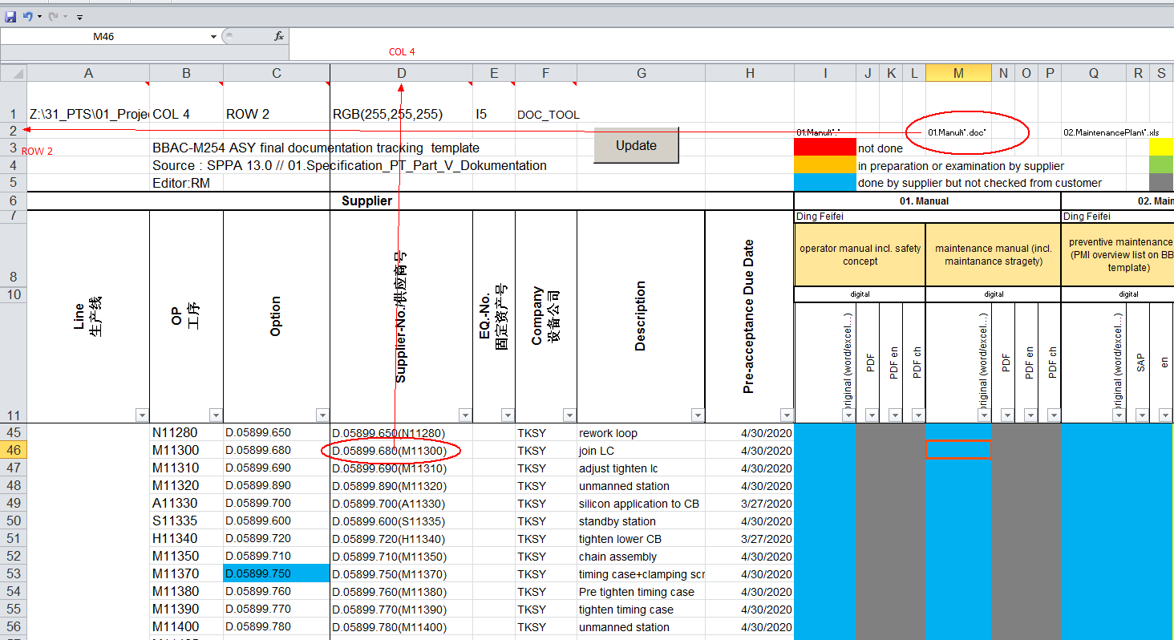

图中　Ｍ４６　单元格涂色的依据是：

　根目录＋中间目录＋尾部目录，存在通配文件则修改颜色。

在这里　根目录＝Z:\31_PTS\01_Projects\ASY\CN.305899_.BBAC_M254 Engine Assy Line\04_Documentation\048_Documentatio_CN\TKSECN Scope\TOCUST\

　中间目录＝Ｄ．０５８９９．６８０（Ｍ１１３００）

　　尾部目录＝０１．Ｍａｎｕａｌ＼＊．ｄｏｃ＊

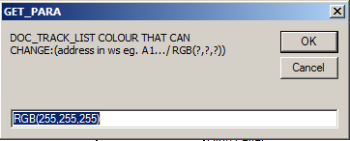

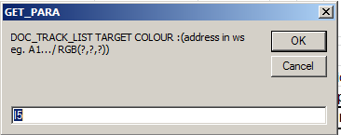

指定使用单元格的颜色

